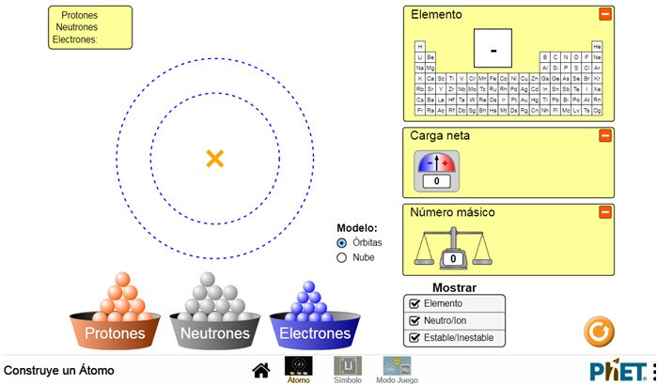
Ikaslea:____________________________________

https://phet.colorado.edu/sims/html/build-an-atom/latest/build-an-atom_eu.html
I.-SARRERA
Galdera:
Zein partikulaz daude osatuak atomoak?
Non daude kokatuak?
Zer da ioi bat?
Ireki “ATOMOAK “ jarduera eta erabili ezazu aplikazioa 8 minututan. Aztertu nola sortzen diren Taula Periodikoko elementu ezberdinak.
II.-GARAPENA Erantzun galderei “SINBOLOA” jarduera irekiz

- Eraiki 10 elementu beharrezko diren partikula kopurua erantsiz. (elektroi, protoi eta neutroi)

elementua | atomo neutroa lortzeko:
 | elektroiak | protoiak | neutroiak | Zenbaki masikoa

2)Noiz eratzen dira ioi positiboak?
3 )Noiz eratzen dira ioi negatiboak?
4 ) Zergatik da ezegonkorra atomoa?
5) Nola lortzen dugu zenbaki masikoa?
III.-AMAIERA Ea zenbat ikasi duzun, goazen JOLASTERA!
